Pressemitteilung

Imbiss- und Eventschiff Freigut
Großstadt-Skyline gut geschützt genießen
In Frankfurt am Main hat der Betreiber eines Imbiss- und Eventschiffs in eine Sonnen- und Wetterschutzkonstruktion des Herstellers Weinor investiert. Die Pergolamarkisen-Konstruktion überspannt nun weite Teile des gastronomischen Bereichs. Zusammen mit verschiebbaren Glaselementen bietet sie besten Schutz gegen Sonne, Wind und Regen.
Wer hier sein Feierabend-Bierchen trinkt, dem liegt die großartige Skyline des Frankfurter Bankenviertels zu Füßen: Das Imbiss- und Eventschiff Freigut liegt im Zentrum der hessischen Metropole auf dem Main, gleich neben dem Eisernen Steg, einer traditionsreichen Fußgängerbrücke. Bei schönem Wetter und gehisster Flagge ist der Gastronomie-Betrieb geöffnet, und die Gäste können den phantastischen Ausblick genießen – neuerdings auch bestens geschützt vor Wind und Wetter. Denn Betreiber Thomas Klüber hat seine schwimmende Location mit wetterfesten Pergolamarkisen ausgestattet.
Großer Außenbereich
Dem Gastro-Profi Klüber, der neben dem Freigut noch zwei andere Restaurants in Frankfurt betreibt, war sofort klar, dass sein Bootskonzept einen zuverlässigen Sonnen- und Wetterschutz benötigt. Denn der Außenbereich verfügt über wesentlich mehr Sitzplätze als der Innenbereich. Das macht Sinn, denn wer sich auf einem Boot befindet, möchte sich gerne frische Luft um die Nase wehen lassen und sich am Panorama erfreuen. Um diese Kapazitäten wetterunabhängig nutzen zu können, musste eine leistungsfähige Überdachung konstruiert werden. Mit Guido Borzner wurde der passende Experte für dieses Projekt gefunden. Er führt in zweiter Generation einen mittlerweile 55 Jahre alten Handwerksbetrieb, der sich unter anderem auf Markisen, Terrassendächer und Wintergärten spezialisiert hat. Der gelernte Kunst- und Bauschlosser hatte die richtige Lösung für den Großgastronomen parat.
Wetterschutz mit Cabrio-Gefühl
Thomas Klüber war vor allem eine flexible Konstruktion wichtig. „Unsere Gäste sollen bei Hitze Schatten finden sowie vor Regen und Wind geschützt sein. Aber eine permanente Überdachung nimmt viel weg von dem Gefühl, auf dem Wasser zu sein. Deshalb muss die Anlage sich auch unkompliziert öffnen lassen“, beschreibt Klüber seine Vorstellungen. Die Lösung kam in Gestalt von acht Pergola-Markisen PergoTex II des Herstellers Weinor. Ihr Vorteil: Sie bieten neben Sonnen- auch Regenschutz, da das PVC-Tuch absolut wasserfest ist. Wenn das Wetter es zulässt, kann sie wie ein Cabrio-Dach komplett eingefahren werden, sodass die Gäste das Freiluftgefühl über ihren Köpfen genießen können. Die Anlage wurde auf zwei Decks des Schiffs platziert. Unten finden sich auf einer Länge von 14 Metern vier Pergolamarkisen mit einem Ausfall von je 4,5 Metern nebeneinander, oben stehen sich in einer gekoppelten Anlage je zwei gegenüber. Eine besondere Herausforderung war die Befestigung der Markise. Denn während sie normalerweise an einer Hausfassade angebracht wird, musste hier eine Sonderanfertigung in Form einer Stahlkonstruktion hergestellt werden, die als Aufhängung dient.
Ergänzung durch verschiebbare Glaselemente und Gelenkarmmarkisen
Die flexible Anlage wird durch Unterbauelemente aus Glas ergänzt. Sie befinden sich auf der gesamten Breite der unteren Markisenanlage und schließen seitlich jeweils ab, sodass bei Bedarf ein vollkommen geschützter Raum entsteht. Die Glas-Schiebewand w17 easy von Weinor besteht aus rahmenlosen, beweglichen Elementen, die einen freien Blick nach draußen ermöglichen. Wollen die Gäste mehr Frischluft, können die Glaselemente mithilfe des Soft-Closing-Systems leise und leicht geöffnet und bei Bedarf auch wieder problemlos geschlossen werden. Außerdem wurden noch zwei Gelenkarmmarkisen K2000 von Weinor eingesetzt. Sie wurden an einem Rahmen befestigt, der an die obere Pergolamarkisen-Konstruktion anschließt. So lässt sich ein Zwischenraum auf dem unteren Deck beschatten und vor leichtem Regen schützen. Diese Lücke war entstanden, weil die Pergolamarkisen auf dem Hauptdeck aus statischen und konstruktiven Gründen in einigem Abstand zur Fassade der Deckbebauung errichtet werden mussten.
Designprämierte Produkte
„Neben der Funktion spielte auch die attraktive Optik bei der Wahl der richtigen Lösung eine große Rolle für uns“, berichtet Thomas Klüber. „Die Pergola-Markisen wirken durch ihre schlanke Formgebung sehr unauffällig, setzen aber auch klare optische Akzente. Das passt einfach bestens zu unserem Gesamtauftritt.“ Auch unabhängige Designexperten bescheinigen der Weinor PergoTex II einen hervorragenden Look. Immerhin hat die Pergola-Markise den begehrten Red Dot Design Award „best of the best“ 2016 erhalten, mit dem nur ganz wenige Produkte ausgezeichnet werden. Die Glas-Schiebewand w17 easy erhielt gleich drei Designpreise: den Red Dot Design Award, den Good Design Award und den German Design Award.
Anspruchsvolle Konstruktion erfolgreich gemeistert
Das Resultat ist also eine technisch wie optisch anspruchsvolle Sonnen- und Wetterschutzanlage, die dem Betreiber des Freigut klare Vorteile verschafft, kann er doch seine Gäste bei jedem Wetter an Deck bewirten. Und Guido Borzner freut sich über ein gelungenes Referenzprojekt, das ihn für weitere Aufträge dieser Art empfiehlt: „Dieses Projekt war wirklich eine große Herausforderung und ich bin froh, dass durch das Engagement aller Beteiligten – Hersteller, Fachbetrieb und Auftraggeber – ein herausragendes Ergebnis entstanden ist.“
Ausführender Weinor-Partner:
Borzner Markisen, Steinbach / Taunus
http://www.borznermarkisen.de

Medienkontakt:
Christian Pätz
Weinor GmbH & Co. KG || Mathias-Brüggen-Str. 110 || 50829 Köln
Mail: cpaetz@weinor.de || www.weinor.de
Tel.: 0221 / 597 09 265 || Fax: 0221/ 595 11 89

Bildmaterial:

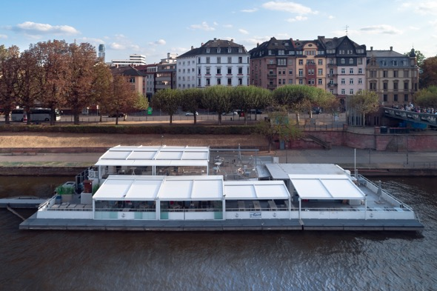
Bild 1:
Das Imbiss- und Eventschiff Freigut in Frankfurt/Main wurde mit Sonnen- und Wetterschutz von Weinor ausgestattet.

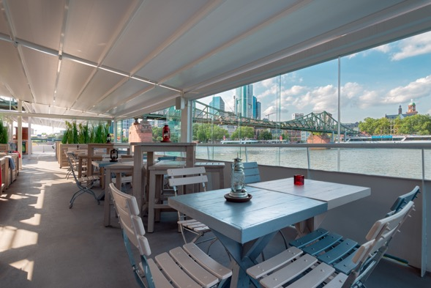
Bild 2:
Insgesamt acht Pergolamarkisen bieten geschlossen Schutz vor Sonne und Regen …

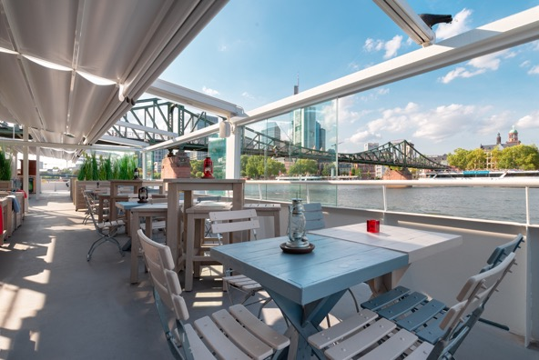
Bild 3:
… im geöffneten Zustand können die Gäste volles Freiluftgefühl genießen.

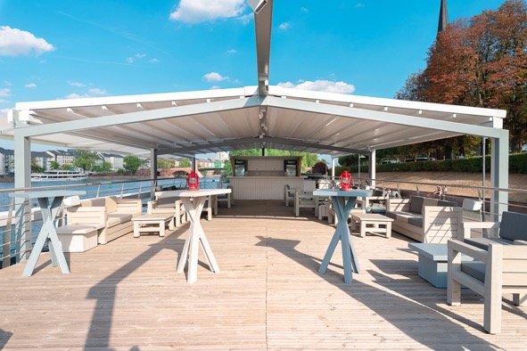
Bild 4:
Auf dem Oberdeck stehen sich zwei gekoppelte Anlagen gegenüber.

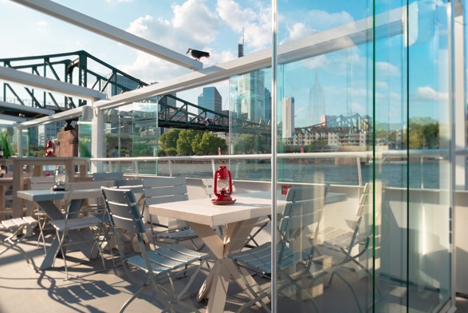
Bild 5:
Das Hauptdeck wurde zusätzlich mit verschiebbaren Glaselementen ausgestattet, die bei Bedarf Windschutz bieten.

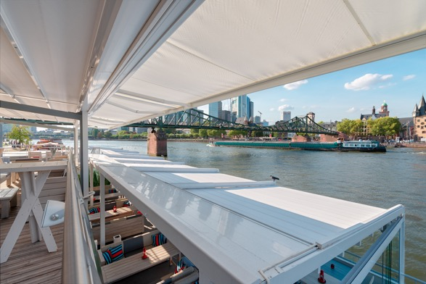
Bild 6:
Zwei Gelenkarmmarkisen überdachen einen Zwischenraum auf dem Hauptdeck.

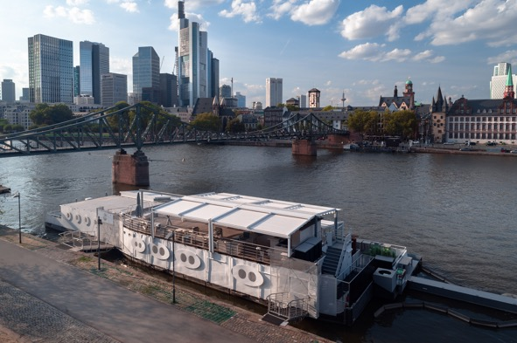
Bild 7:
Von der Gastro-Location haben die Gäste einen phantastischen Blick auf die Frankfurter Skyline.

Fotos: Weinor GmbH & Co. KG

